 | ESPACE CROISIERE FRANCHE COMTE  FEUILLE ADHESION SAISON 2023 |  |  |  |  |  | 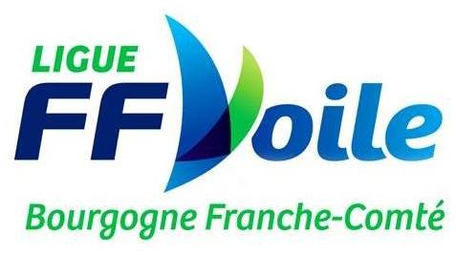
Membres |  |  | 1 | 2 | 3 | 4
Nom
Prénom
Date de naissance
N° licence FFVoile
Diplôme(s) voile
Permis bateau - CRR
Niveau ⁽¹⁾
Adresse : |  |  |  |  | Téléphone portable :
Email (obligatoire) : |  |  |  |  | Téléphone fixe :
Cotisations ⁽²⁾ |  | Pour toute personne participant à une activité ou pour soutien et participation à la vie du club
Adulte |  | 30 €
Conjoint ou Jeune + 25 ans |  | 15 €
Jeune jusqu’à 25 ans |  | 10 €
Famille (+ de 2 pers.) |  | 50 €
Découverte (1 journée) |  | 10 €
Inter Club |  | 20 €
Licence Passeport FFVoile ⁽²⁾ |  | Licence ou passeport obligatoire pour toute pratique de la voile : croisière – formation – samedi - …
Licence Adulte |  | 60 €
Lic. Jeune né après 1/1/2005 |  | 30 €
Passeport Voile |  | 12 €
SOUS-TOTAL
J’autorise le club ECFC à diffuser mes coordonnées aux adhérents du club : OUI / NON |  |  |  |  | TOTAL
⁽¹⁾ Niveau : néophyte, équipier croisière, équipier régate, chef de quart, chef de bord croisière, chef de bord régate.
⁽²⁾ En aucun cas la cotisation, la licence ou le passeport ne sont remboursables et ne peuvent faire l’objet d’un avoir.

A retourner à : Claude JOST – 10 rue lieutenant Duchaillut – 25000 Besançon (règlement au nom d'Espace Croisière Franche-Comté - ECFC)
ou par virement – IBAN : FR76 1027 8080 0000 0664 6984 515 / CMCIFR2A avec copie feuille inscription par mail

